MODUL I

STRUKTUR DATA, ARRAY, POINTER, DAN STRUKTUR

PENDAHULUAN
Pada pokok bahasan ini berisi penjelasan disertai contoh mengenai konsep struktur data, array, pointer, dan struktur yang menjadi pemahaman dasar bagi mahasiswa sebelum mempelajari struktur data, Diana konsep array, pointer, dan struktur digunakan untuk mempresentasikan sebuah struktur data, diharapkan
mahasiswa dapat:
- Mengetahui konsep dasar struktur data.
- Memahami konsep array, pointer, dan struktur.
PENYAJIAN (TUTORIAL)
- Konsep Dasar Struktur Data
Struktur Data adalah sebuah bagian dari ilmu pemrograman dasar yang mempunyai karakteristik yang terkait dengan sifat dan cara penyimpanan sekaligus penggunaan atau pengaksesan data.
Struktur data bertujuan agar cara mempresentasikan data dalam membuat program dapat dilakukan secara efisien dalam pengolahan di memori dan pengolahan penyimpanan dari program ke storage juga lebih mudah dilakukan.
- Konsep Dasar Array
Array adalah kumpulan elemen-elemen data. Kumpulan elemen tersebut mempunyai susunan tertentu yang teratur. Jumlah elemen terbatas, dan semua elemen mempunyai tipe data yang sama. Jenis-jenis array:
- Array Satu Dimensi
Struktur array satu dimensi dapat dideklarasikan dengan bentuk umum berupa:
tipe_var nama_var [ukuran];
Dengan:
- Tipe_var : untuk menyatakan jenis elemen array(misalnya inti, char, unsigned).
- Nama_var : untuk menyatakan nama variabel yang dipakai.
- Ukuran : untuk menyatakan jumlah maksimal elemen array.
Contoh : float nilai_ujian [5]

- Array Dua Dimensi
Tipe data array dua dimensi biasa digunakan untuk menyimpan, mengolah maupun menampilkan satu data dalam bentuk tabel atau matriks. Untuk mendeklarasikan array agar dapat menyimpan data adalah:
tipe_var nama_var [ukuran1] [ukuran2];
Dimana :
- Ukuran 1 menunjukkan jumlah/nomor baris.
- Ukuran 2 menunjukkan jumlah/nomor kolom.
Jumlah elemen yang dimiliki array dua dimensi dapat ditentukan dari hasil perkalian :
Ukuran 1 x ukuran 2.
Seperti halnya pada array satu dimensi, data array dua dimensi akan ditempatkan pada memori secara berurutan.
- Array Multidimensi / Dimensi Banyak
Array berdimensi banyak atau multidimensi terdiri dari array yang tidak terbatas hanya dua dimensi saja. Bentuk umum pendeklarasian array multidimensi adalah:
tipe_var nama_var [ukuran1] [ukuran2]...[ukuran n];
Contoh : inti data_angaka [3][6][6];
Yang merupakan array tiga dimensi

Mengakses Elemen Array :
Dalam bahasa C++, data array akan disimpan dalam memori pada alokasi yang berurutan.
Elemen pertama biasanya mempunyai indeks bernilai 0. Contoh :
Float nilai_tes[5];
Jika pada contoh di atas, variabel nilai_tes mempunyai 5 elemen, maka elemen pertama mempunyai indeks sama dengan 0, elemen kedua mempunyai indeks 1, dan seterusnya.
Bentuk umum pengaksesan satu elemen variabel array adalah :
Nama_var[indeks];
Gaambar berikut memperlihatkan urutan komponen array dalam memori. Untuk variabel array nilai_tes:

Nilai_tes[0] tipe float
Nilai_tes[1]
Nilai_tes[2] Total 5
Nilai_tes[3] elemen
Nilai_tes[4]

Float nilai_tes[5]
Gambar 1.1 Struktur Array Satu Dimensi
Inisialisasi Array :
Array dapat diinisialisasikan secara langsung saat pertama kali dideklarasikan (efisien untuk array berdimensi sedikit)
Contoh : inti x[2]={1,2};
Array dapat dideklarasikan terlebih dahulu, baru kemudian diisi elemennya. Contoh :
Int x[2];
X[0];
X[1];

- Konsep Dasar Pointer
Pointer adalah sebuah variabel yang berisi alamat variabel yang lain. Suatu pointer dimaksudkan untuk menunjuk ke satu alamat memori sehingga alamat dari satu variabel dapat diketahui dengan mudah. Deklarasi pointer

Tipe_data * nama_var_pointer

Char, float, inti, double, long, dsb operator bintang / asterisk (*)

Operator pointer:
- Operator ‘&’ : Untuk mendapatkan alamat memori operandi / variabel pointer.
- Operator ‘*’ : Untuk mengakses nilai data opeand / variabel pointer.

- Konsep Dasar Struktur
Struktur adalah koleksi dari variabel yang dinyatakan dengan sebuah nama, dengan sifat setiap variabel dapat memiliki tipe yang berlainan. Struktur biasa dipakai untuk mengelompokkan beberapa informasi yang berkaitan menjadi sebuah satu kesatuan.
Contoh sebuah struktur adalah informasi data tanggal, yang berisi tanggal, bulan, dan tahun.

Mendeklarasikan Struktur :
Contoh pendefinisian tipe data struktur adalah :
Srtuct data_tanggal
{int tanggal};
Masing-masing tipe dari elemen struktur dapat berlainan. Adapun variabel_struktur 1 sampai dengan variabel_struktur M menyatakan bahwa variabel struktur yang dideklarasikan bisa lebih dari satu. Jika ada lebih dari satu variabel, antara variabel struktur dipisahkan dengan tanda koma.

Mengakses Elemen Struktur :
Elemen dari struktur dapat diakses dengan menggunakan bentuk :
Variabel_struktur.nama_field
Antara variabel_struktur dan nama_field dipisahkan dengan operator titik (disebut operator anggota struktur). Contoh berikut merupakan instruksi untuk mengisikan data pada field tanggal:
Tol_lahir.tanggal=30
Int bulan;
Int tahun;
};
Yang mendefinisikan tipe struktur bernama data_tanggal,yang terdiri dari tiga buah elemen berupa tanggal, bulan, dan tahun. Bentuk umum dalam mendefinisikan dan mendeklarasikan struktur adalah :
Srtuct nama_tipe_struktur
{
Tipe field1;
Tipe field2;
Tipe field3;
}variabel_struktur1......variabel_struktur M;

LEMBAR KERJA DAN TUGAS

- Program pangkat dengan array dimensi satu.
#include <stdio.h>
#include <iostream>
#include <conio.h>

using namespace std ;
int main()
{
int square[100]; //--> Array 1 dimensi dengan tempat yang dipesan sebanyak 100
int i;
int k;
//perhitungan
for (i=0;i<10;i++) // angka yang di tampilkan 1-10
{
k= i+1;
square[i] = k*k;
printf("\n pangkat dari %d adalah %d",k,square[i]);
}
getch();
}

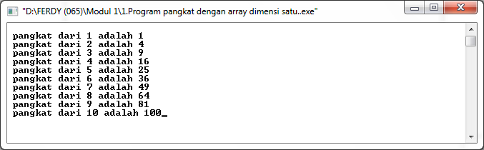

- Program array dimensi dua
#include <stdio.h>
#include <iostream>
#include <conio.h>
using namespace std;
void printArray(int [][3]);//-->penulisan array 2 dimensi
int main()
{
//pengisian elemen array
int matrik1[2][3]={{1,2,3},{4,5,6}},matrik2[2][3]={1,2,3,4,5},matrik3[2][3]={{1,2},{4}};
printArray(matrik1);
printArray(matrik2);
printArray(matrik3);
_getch();
}
//prosedur tampilan array
void printArray(int a[][3])
{
int i,j;
for(i=0;i<=1;i++)
{
for(j=0;j<=2;j++)
printf("%d ",a[i][j]);;
printf("\n");
}
}

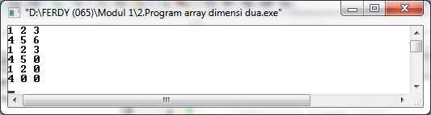

- Program pointer
#include <stdio.h>
#include <iostream>
#include <conio.h>

using namespace std;
//cetak p dan *p
main(void)
{
int v=7,*p;//untuk mengakses nilai data
p=&v;//untuk mendapat alamt memori
cout<<"Nilai v = "<<v;
cout<<endl;
cout<<endl;
cout<<"Nilai *p = "<<*p;
cout<<endl;
cout<<endl;
cout<<"Alamatnya = "<<p;

}

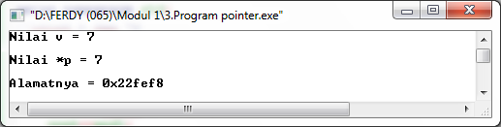

- Mendeklarasikan struktur, memasukkan, dan menampilkan data struktur
#include <stdio.h>
#include <string.h>
#include <stdlib.h>
#include <iostream>
#include <conio.h>

using namespace std;
#define MAX 10 //-->mx untuk nilai

struct dtnilai //-->prosedur structur
{
char nim[12];
char nama[20];
double nilai[MAX];
};

void main()
{
struct dtnilai data;
int i,jml;
char strnilai[5], strjum[5];
printf("NIM :");
gets(data.nim);
cout<<endl;
printf("nama :");
gets(data.nama);
cout<<endl;
printf("jumlah test :");
gets(strjum);
jml=atoi(strjum);
cout<<endl;
for(i=0;i<jml;i++)
{
printf("nilai test %d:",i+1);
gets(strnilai);
data.nilai[i]=atof(strnilai);
}
cout<<endl;
printf("=========================================\n");
cout<<endl;
printf("DATA MAHASISWA YANG TELAH DI DI INPUTKAN : \n");
cout<<endl;
printf("NIM : %s\n",data.nim);
cout<<endl;
printf("Nama : %s\n",data.nama);
cout<<endl;

for(i=0;i<jml;i++)
{
printf("nilai test %d :%1f\n",i+1, data.nilai[i]);
}
_getch();
}

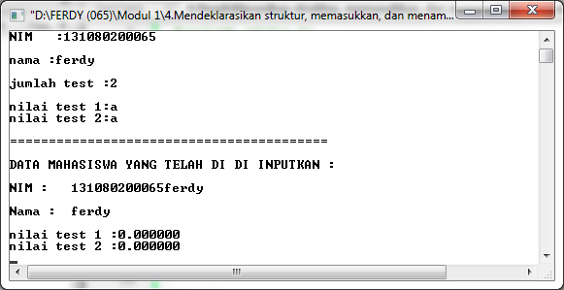

- Memesan tempat memori, mendeklarasikan, memberi nilai, mengcopy alamat pointer
#include <stdio.h>
#include <stdlib.h>
#include <iostream>
#include <conio.h>

using namespace std;

void p(void);
int *a,*b;
void main()
{
p();
}
void p(void)
{
a=(int *)malloc(sizeof(int));
b=(int *)malloc(sizeof(int));
*a=19;
*b=5;
a=b;
*b=8;
printf("Alamat a = %x\t Isi a= %d\n", a,*a);
printf("Alamat b = %x\t Isi b= %d\n", b,*b);
_getch();
}

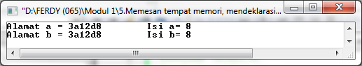

Tugas!!
- Buatlah program menggunakan POINTER untuk merubah karakter yang dimasukkan dari huruf kecil menjadi huruf besar.
- Buatlah program untuk perhitungan karakter ARRAY.
- Buatlah program array dalam struktur, yang menampilkan judul film dan tahun terbit dari data yang telah diinputkan. Data yang dimasukkan sebanyak 3(tiga) data.
TULISKAN DAN JELASKAN SCRIPTNYA SERTA PRINTSCREEN HASILNYA!!!!

JAWABAN
- program menggunakan POINTER untuk merubah karakter yang dimasukkan dari huruf kecil menjadi huruf besar.
#include <stdio.h>
#include <iostream>
#include <conio.h>

using namespace std ;
//cetak v dan *b
void main(void)
{
char v[15];//untuk mengakses nilai data
char H[15]; //untuk mendapatkan alamat memori

cout<<"String SEBELUM proses adalah characters ";
cout<<endl;
cout<<endl;
cout<<"String SESUDAH proses adalah CHARACTERS ";
cout<<endl;
cout<<endl;
getch();
}
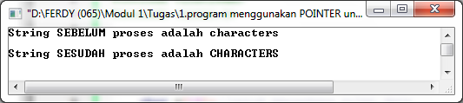
Gambar 1.2 Output Soal 1
- program untuk perhitungan karakter ARRAY.
#include <stdio.h>
#include <iostream>
#include <string.h>
using namespace std;
void main()
{
char nama[80], nama2[80], tulisan[80];
int panjang, posisi;
cout << "Ketikkan Suatu Kalimat : ";
gets (nama);
strcpy(tulisan," ");
cout << strcat(tulisan,nama) << endl;
if (strcmp(nama," ") == 0) {
cout << "" << endl; }
else {
cout << "" << endl; }
panjang = strlen(nama);
cout << "Jumlah Karakter " << panjang << endl;
posisi = strcspn(nama,"");

}
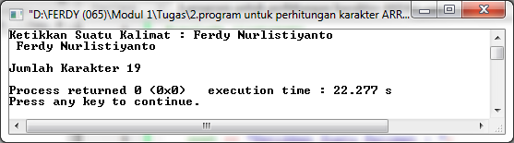
Gambar 1.3 Output Soal 2
- program array dalam struktur, yang menampilkan judul film dan tahun terbit dari data yang telah diinputkan. Data yang dimasukkan sebanyak 3(tiga) data.
#include <stdio.h>
#include <string.h>
#include <stdlib.h>
#include <iostream>
#include <conio.h>

using namespace std;
#define MAX 10 //-->mx untuk nilai

struct dtnilai//-->prosedur structur
{
char film[20];
char tahun[5];
char film1[20];
char tahun1[5];
char film2[20];
char tahun2[5];
double nilai[MAX];
};

void main()
{
struct dtnilai data;
int i, jml;
char strnilai[5], strjum[5];
printf("Masukkan Judul Film : ");
gets(data.film);
cout<<endl;
printf("Masukkan Tahun Terbit : ");
gets(data.tahun);
cout<<endl;
printf("Masukkan Judul Film : ");
gets(data.film1);
cout<<endl;
printf("Masukkan Tahun Terbit : ");
gets(data.tahun1);
cout<<endl;
printf("Masukkan Judul Film : ");
gets(data.film2);
cout<<endl;
printf("Masukkan Tahun Terbit : ");
gets(data.tahun2);
cout<<endl;
cout<<endl;
printf("Film yang menjadi favorit kamu : \n");
cout<<endl;
printf(data.film);
cout<<endl;
printf(data.tahun);
cout<<endl;
printf(data.film1);
cout<<endl;
printf(data.tahun1);
cout<<endl;
printf(data.film2);
cout<<endl;
printf(data.tahun2);
cout<<endl;

_getch();
}
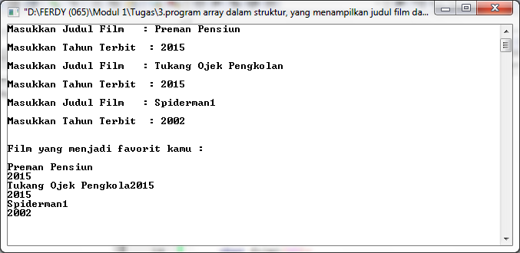
Gambar 1.4 Output Soal 3

REFERENSI
- Fachrurrozi M., Modul Praktikum Dtruktur Data ,Labolatorium Universitas Brawijawa Malang,Malang, 2006.
- Haryanto Bambang, Struktur Data, Informatika,Bandung 2008.
- Kristanto Andi, Struktur Data Dengan C++, Graha Ilmu, Yogyakarta,2009.
- Warni Elly, Buku Bahan Ajar Struktur Data , Universitas Hasanudin,2012.

